**МИНОБРНАУКИ РОССИИ**

**Санкт-Петербургский государственный**

**электротехнический университет**

**«ЛЭТИ» им. В.И. Ульянова (Ленина)**

**Кафедра ТОЭ**

отчет

**по лабораторной работе №2**

**по дисциплине «Теоретические основы электротехники»**

Тема: **исследование линейных резистивных цепей**

|  |  |  |
| --- | --- | --- |
| Студент гр. 1302 |  | Новиков Г.В. |
| Преподаватель |  | Соседов Н.А. |

Санкт-Петербург

2023

**Цель работы**

Экспериментальное исследование линейных разветвленных резистивных цепей с использованием методов наложения, эквивалентного источника и принципа взаимности.

**Основные теоретические положения:**

В работе анализируют резистивную цепь с источниками постоянного напряжения *U* и тока *I*. Схема цепи представлена на рис.1.

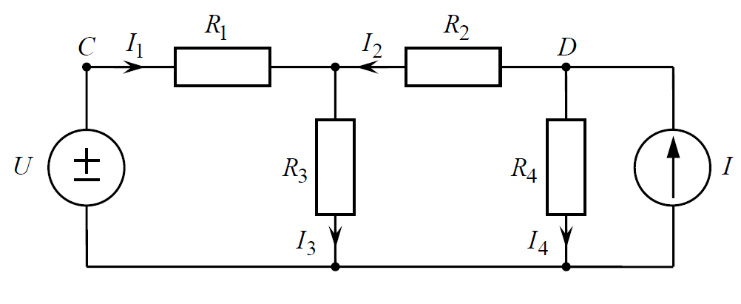рис. 1. Исследуемая цепь

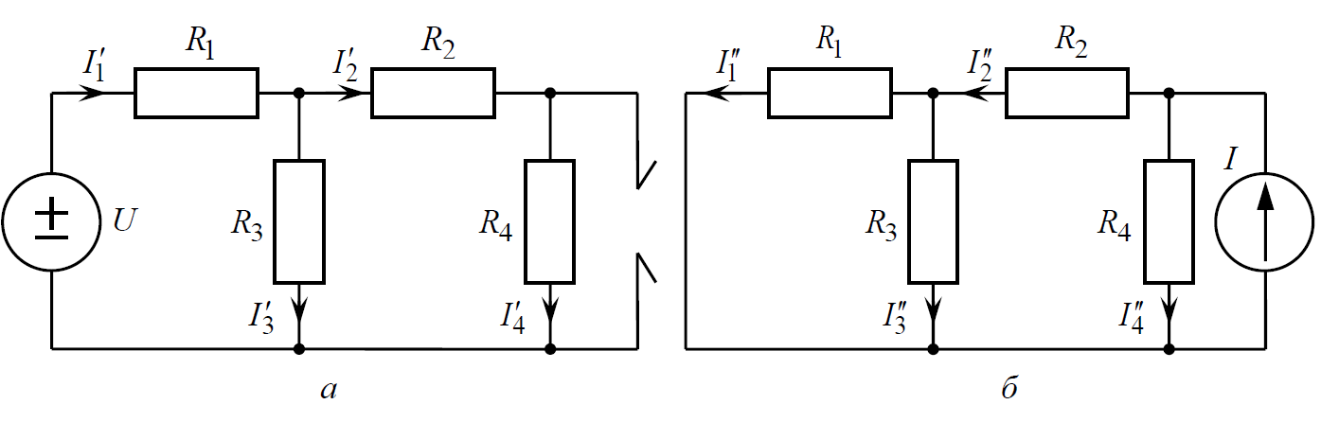В цепи *U* = 4 В (или *U* = 2 В – по указанию преподавателя), $I ≅2 мА \left(или I ≅1 мА\right), R_{1}=R_{2}=1.5 кОм, R_{3}=R_{4}=1.5кОм$. Для определения токов и напряжений ветвей используют некоторые методы анализа сложных цепей, сущность которых изложена далее.

рис. 2. Цепи для определения токов методом наложения

Метод наложения. Реакцию цепи на действие нескольких источников определяют как алгебраическую сумму реакций на действие каждого источника в отдельности. Метод наложения применительно к задаче определения токов в исследуемой цепи поясняет рис. 2, согласно которому $I_{1}= I_{1}^{'}-I_{1}^{"} , I_{2}= I_{2}^{"}-{-I}_{2}^{'} , I_{3}= I_{3}^{'}+I_{3}^{"}, I_{4}= I_{4}^{'}+I_{4}^{"}$.

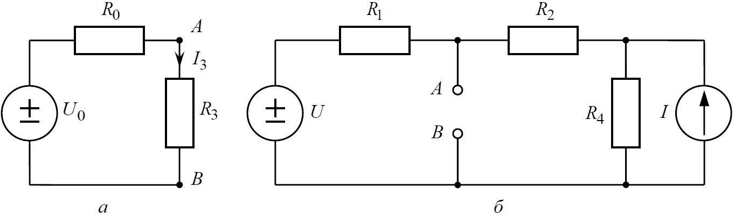Метод эквивалентного источника напряжения. По отношению к одной из ветвей линейную цепь с несколькими источниками можно представить одним эквивалентным ИН *U0* с последовательно соединенным сопротивлением *R0*. По отношению к ветви с сопротивлением *R3* рассматриваемую цепь (рис. 1) можно представить схемой, приведенной на рис. 3, *а*.

рис. 3. схемы, для расчёта тока *I3* методом наложения

Из схемы видно, что

где *U*0 – напряжение между выводами *A* и *B* ветви 3 при ее обрыве

(рис.3, *б*); *R*0 – выходное (эквивалентное) сопротивление цепи со стороны

рассматриваемой ветви при исключении источников в схеме на рис.3, *б*

(это сопротивление можно также найти по формуле $R_{0}={U_{0}}/{I_{к}}$, где *I*к – ток

короткого замыкания ветви 3).

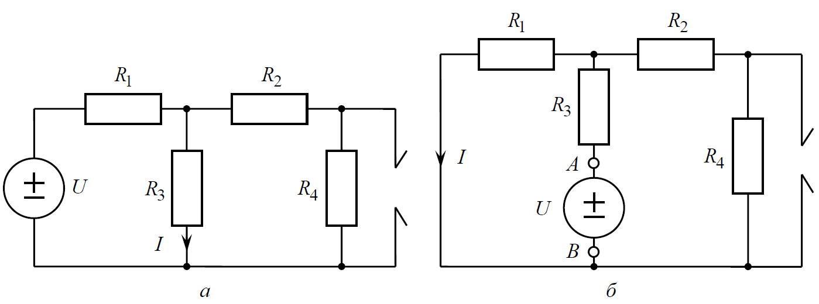Принцип взаимности. Если ИН (единственный в цепи), действуя в одной ветви линейной электрической цепи, вызывает ток в другой ветви, то тот же источник после его переноса во вторую ветвь вызовет в первой ветви такой же ток. Принцип взаимности поясняет рис. 4.

Рис. 4. Иллюстрация принципа взаимности

### ****Обработка результатов****



1. Исследование цепи при питании ее от двух источников

Проверка полученных данных с помощью уравнений Кирхгофа:

$$I_{3}- I_{1}-I_{2}=0.58-0.29-0.29=0$$

$$I_{4}+I_{2}-I= 0.74+0.29-1.03=0$$

$$U-U_{1}-U_{3}=2-0.44-1.69=-0.13≈0$$

$$U_{4}-U_{2}-U_{3}=2.15-0.44-1.69=0.02≈0$$

1. Определение токов ветвей методом наложения:



|  |  |  |  |  |
| --- | --- | --- | --- | --- |
| Включены источники | I1, мА | I2, мА | I3, мА | I4, мА |
| U | 0.65 | 0.26 | 0.39 | 0.26 |
| I | 0.38 | 0.58 | 0.2 | 0.51 |
| U, I | 0.27 | 0.33 | 0.59 | 0.77 |
| Из 2.2.1 | 0.29 | 0.29 | 0.58 | 0.74 |

Значения из 2 опытов примерно совпадают.

1. Определение тока ветви сопротивлением R3 методом эквивалентного источника:



Расчет МЭИН:

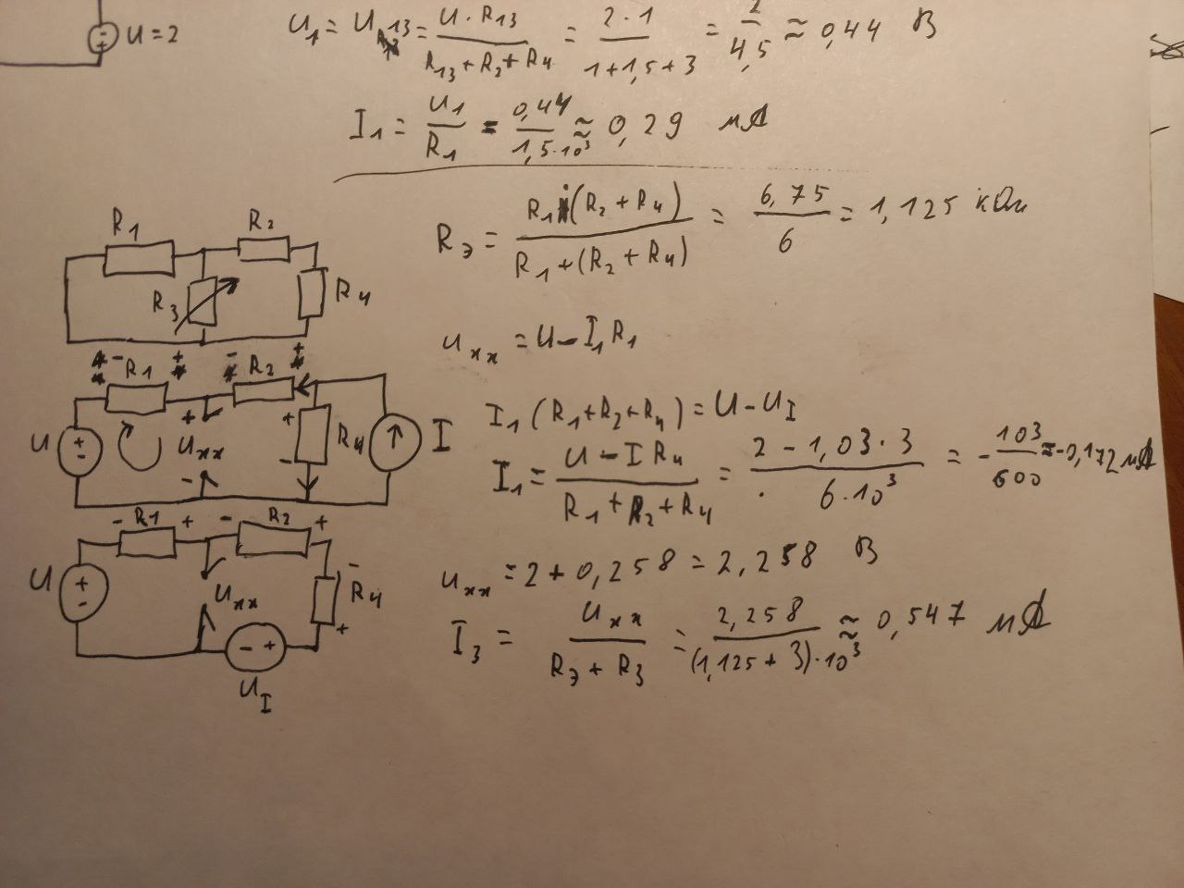

Ток, рассчитанный с помощью МЭИН: 0,547

Ток в 2.2.1 I3,1 = 0.58

Ток в данном опыте I3,3 = 0.57

Относительная погрешность I3:

Абсолютная погрешность:

$∆I=$ $0.58-0.57=0,01 (мА)$

1. Экспериментальная проверка принципа взаимности:



Абсолютная погрешность:

$∆I=$ $0.37-0.37=0 (мА)$

Значения совпали.

**Вывод**: в лабораторной работе была исследована разветвлённая резистивная цепь методом наложения, методом эквивалентного источника, а также были проверены полученные значения напряжений и токов цепи с помощью уравнений Кирхгофа и был экспериментально проверен принцип взаимности. Все найденные значения совпадают с результатами эксперимента 2.2.1 (с учетом погрешностей).

**Ответы на вопросы:**

1. Каковы результаты контроля данных в 2.2.1?

Проверка полученных данных с помощью уравнений Кирхгофа показала, что экспериментальные данные верны с учётом погрешности.

1. Изменятся ли токи ветвей, если одновременно изменить полярность напряжения ИН и направление тока ИТ на противоположные?

Значения токов не изменятся, но изменятся их направления.

1. Чему равно напряжение между узлами «*C*» и «*D*» цепи?
$$U_{C-D}= I_{1}*R_{1}- I_{2}*R_{2}=0, 29*1.5- 0, 29*1.5=0 В$$

2. Как изменить напряжение ИН, чтобы ток *I1* стал равен нулю?

Преобразуем схему и применим метод контурных токов:

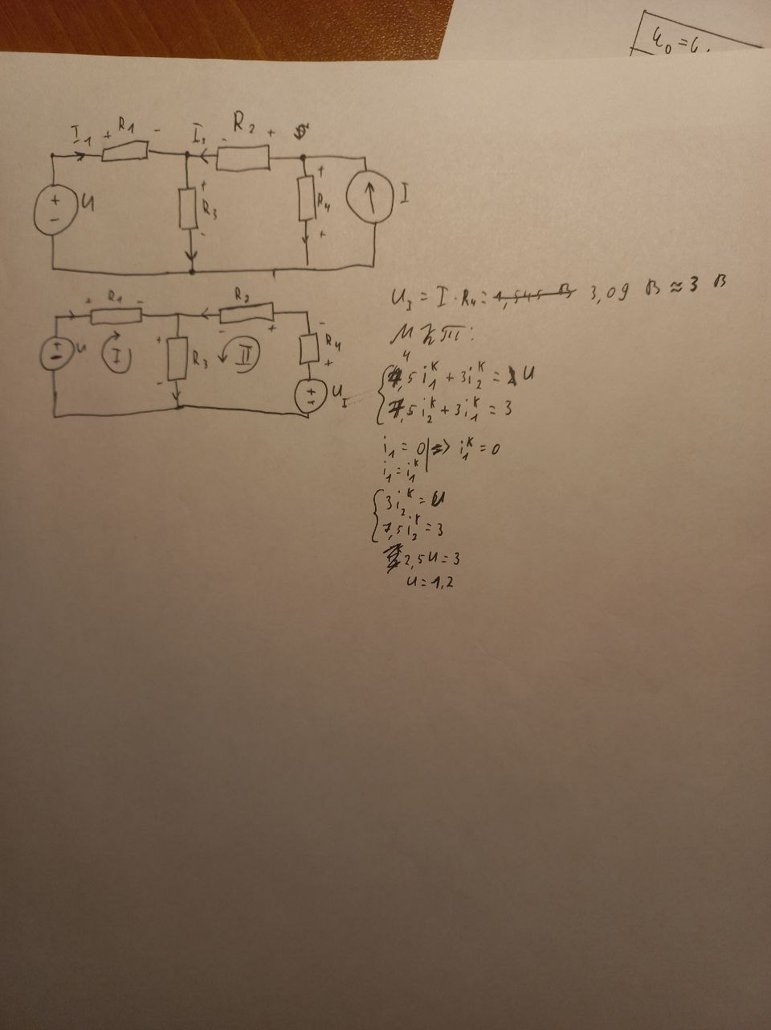

Ответ: 1,2 В.

1. Почему рис. 2.4, *б* при *U = U0* реализует схему метода эквивалентного источника напряжения (рис. 2.3, *а*)?

Потому что при *U = U0* на *R3* будет подано напряжение *U*, и эквивалентное сопротивление схемы будет таким же как и в расчёте по МЭИН в 2.2.3.

1. Чему будет равен ток *I1*, если ИН поместить в ветвь 4, а ИТ отключить?

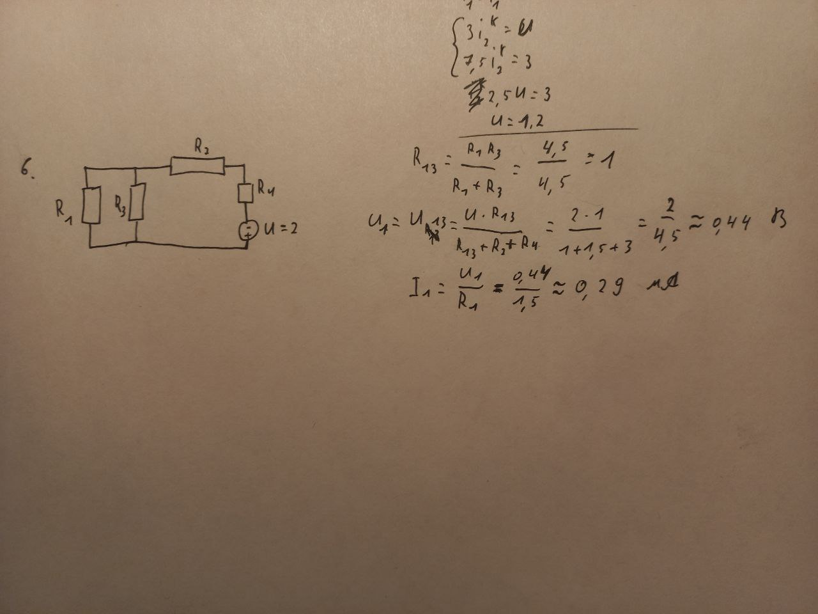

Ответ: 0,29 мА.

1. Как проконтролировать результаты экспериментов в 2.2.2, 2.2.3 и 2.2.4?

Результаты данных экспериментов можно проконтролировать сравнив их с теоритическими расчётами или сравнив их с результатом эксперимента 2.2.1.